秘密★启用前
2018年广州市初中毕业生学业考试
化学试卷
本试卷分为选择题和非选择题两部分,共8页,满分100分,考试时间80分钟
注意事项
1．答卷前,考生务必在答题卡第1面和第3面上用黑色字迹的钢笔或签字笔填写自己的考生号、姓名;同时填写考点考场号、座位号,再用2B铅笔把对应这两个号码的标号涂黑。
2.选择题每小题选出答案后,用2B铅笔把答题卡上对应题目的答案标号涂黑。如需改动,用橡皮擦干净后涂其他答案标号;不能答在试卷上。
3.非选择题必须用黑色字迹钢笔或签字笔作答,答案必须写在答题卡各题目指定区域 内的相应位置上;如需改动,先划掉原来的答案,然后再写上新的答案,改动的答案也不能超出指定的区域;不准使用铅笔、圆珠笔和涂改液。不按以上要求作答的答案无效。
4．考生必须保持答题卡的整洁,考试结束时,将本试卷和答题卡一并交回。
5.全卷共三大题29小题,请考生检查题数。
相对原子质量:H1 C 12 O 16 S 32 Cl 35.5 Fe 56 Co 59 Cu 64
第一部分选择题(共40分)
一、选择题(本题包括20小题,每小题2分,共40分)
注意:每道选择题有四个选项,其中只有一项符合题意卡上作答。选错、不选、多选或涂改不清的,均不给分
1.下列关于空气的说法正确的是
A.空气中的氮气约占总体积的21%
B．空气中的氧气能支持燃烧
C．空气中的稀有气体没有任何用途
D.空气中的二氧化碳会造成酸雨

2.下列属于物理变化的是
A.铁锅生锈 B.蜡烛燃烧 C.粮食酿酒 D.水结成冰

3.生产下列物品所用的主要材料中不属于有机合成材料的是
A.汽车轮胎 B.台灯塑料底座 C.不锈钢水龙头 D.有机玻璃标牌

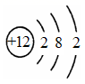
4.右图为某粒子的结构示意图,下列说法正确的是
A.该粒子有12个质子
B.该粒子有2个电子层
C.该粒子属于非金属元素
D.该粒子已达到相对稳定结构

5.下列有关水的说法不正确的是
A.水质浑浊时可加入明矾使悬浮杂质沉降除去
B.水的硬度较大时可用过滤的方法降低水的硬度
C.水中有异味时可加入活性炭除味
D.可用蒸馏的方法将自来水进一步净化

6.下列有关金刚石、石墨的说法正确的是
A.都是由碳元素组成 B.都是黑色固体
C.都能导电 D.硬度都很大

7.下列说法正确的是
A.石油是一种混合物 B.可燃冰是可再生能源
C.煤燃烧时只生成二氧化碳 D.“西气东输”的“气”是指氢气

8.下列操作中不正确的是
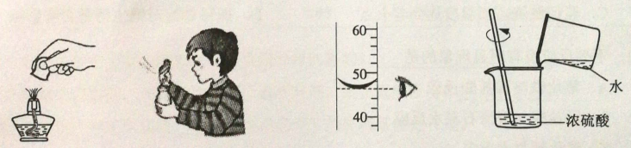
A.熄灭酒精灯 B.闻药品气味 C.读出液体体积 D.稀释浓硫酸

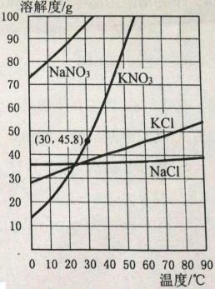
9.下列物质属于碱的是
A. H₂O B. NaHCO₃
C.Ca(OH)₂ D.H₃BO₃

10.根据溶解度曲线判断,下列说法正确的是
A.30℃时,100g水中最多溶解KNO₃固体45.8g
B.NaNO₃溶液降温一定有晶体析出
C.KCl的溶解度比NaC1的大
D.NaCl的溶解度受温度影响比KCl大

11.碳酸乙烯酯(C₃H₄O₃)可用作锂电池电解液，下列有关碳酸乙烯酯的说法正确的是
A.碳酸乙烯酯的相对分子质量为(12×3+1×4+16×3)g
B.碳酸乙烯酯中C、H、O三种元素的质量比为12:1:16
C.碳酸乙烯酯中C、H、O三种原子的个数比为3:4:3
D.碳酸乙烯酯中碳元素的质量分数= 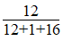×100%

12.下列实验方案,不能达到相应实验目的的是
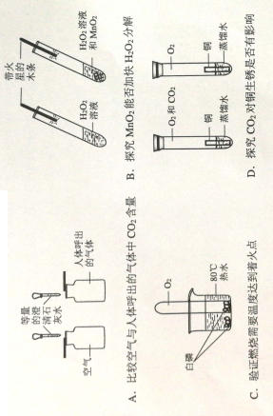
A．比较空气与人体呼出的气体中CO₂含量 B．探究MnO₂能否加快H₂O₂分解
C．验证燃烧需要温度达到着火点 D．探究CO₂对铜生锈是否有影响

13.下列反应没有明显现象的是
A.氧化铁与稀盐酸反应 B.稀盐酸与澄清石灰水反应氧化钙与水反应
C．氧化钙与水反应 D.铝丝与硝酸银溶液反应

14.下列清洁用品中碱性最强的是
A.厕所清洁剂pH=1 B.牙膏pH=8 C．肥皂Ph=10 D.炉具清洁剂pH=13

15.有X、Y、Z三种金属片,分别放入稀硫酸中,X、Z表面有气泡产生,Y没有明显现象X放入ZCl_{n}溶液,没有明显现象。判断这三种金属的活动性由强到弱的顺序是
A．X>Y>Z B．Z>X>Y C．X>Z>Y D．Y>X>Z
16.下列关于化肥的说法不正确的是
A．化肥对提高农作物的产量具有重要作用
B．氯化钾(KCl)和磷酸氢二铵[(NH₄)HPO₄]都属于复合肥料
C．铵态氮肥与熟石灰混合研磨后能嗅到刺激性气
D．化肥的过度使用会造成土壤酸化，可用熟石灰改良

17.下列描述不正确的是
A.CO有毒且无色无味,使用燃气时要注意室内通风
B.CO₂作为气体肥料在农业生产中有广泛应用
C.N₂充入食品包装袋中可起防腐作用
D.CH₄在空气中燃烧是化合反应

18.下列有关氢氧化钾的说法正确的是
A．氢氧化钾固体露置在空气中易变质
B．氢氧化钾溶液能使石蕊溶液变红
C．氢氧化钾溶液与氧化铜反应生成蓝色沉淀
D．2mL氢氧化钾溶液与1mL硫酸溶液恰好完全反应

19.下列实验中，对应的现象和结论都正确且两者具有因果关系的是
 | 实验操作 | 现象 | 结论
A | 常温下,将硫放入氧气中 | 剧烈燃烧,发出蓝紫色火焰 | 硫能与氧气反应
B | 向某无色溶液中滴入CaCl₂溶液 | 有白色沉淀产生 | 该溶液中一定含有碳酸盐
C | 向CaCO₃中滴加稀盐酸 | 有气泡产生 | 盐酸易挥发
D | 用氯化钠溶液进行导电性试验，观察小灯泡是否变亮 | 小灯泡变亮 | 氯化钠溶液中存在自由移动的离子

20.除去下列物质中所含杂质(括号内为杂质)的实验，能达到目的的
A．NaOH(Na₂CO₃)：加入适量稀盐酸
B.CO(CO₂)：通过装有浓硫酸的洗气瓶
C.CuO(C)：在空气中充分灼烧
D.MgSO₄(Na₂SO₄)：溶解,过滤

第二部分 非选择题 (共60分)
二、(本题包括5小题,共30分)
21．(2分)从微观的角度回答下列问题
(1) C₇₀表示一个 (填“分子”、“原子”或“离子”)
(2) 一定条件下，6000L氧气可装入容积为40L的钢瓶中，从微观角度分析，原因是：条件改变时， 。

22.(7分)金属锰(Mn)及其化合物用途广泛。铁锰合金(锰钢)可用作大型体育场馆的网封架屋顶材料、铁轨、桥梁等。部分锰的化合物的颜色及溶解性见下表，回答下列问题。
物质 | KMnO₄ | MnO₂ | MnSO₄ | Mn(OH)₂ | MnO(OH)₂
颜色 | 暗紫色 | 黑色 | 白色 | 白色 | 棕色
溶解性 | 易溶 | 难溶 | 易溶 | 难溶 | 难溶
(1)KMnO₄读作 ，广泛用作医药杀菌剂和防臭剂
(2)将适当比例的铁矿石(Fe₂O₃)、软锰矿(MnO₂)、焦炭混合加入高炉,通入热空气熔炼,可得到铁锰合金。用化学方程式表示生成金属锰的过程：
①C + O₂====CO₂；② ；③ 。
(3)已知:①MnSO₄+2NaOH=Mn(OH)₂↓+Na₂SO₄; ②2Mn(OH)₂+O₂=2MnO(OH)₂
若向盛有MnSO₄溶液的试管中加入少量NaOH溶液,静置,预测可观察到的现象是
。

23.(5分)某固体混合物可能含有CuSO₄、CaCO₃、Na₂CO₃、KOH 种或两种,为了确定该混合物的成分,进行如下实验：
步骤I：取少量固体于烧杯中，加水，搅拌，固体全部溶解，得到无色溶液A。
步骤Ⅱ：取少量溶液A于试管中，滴加过量MgCl₂溶液，有白色沉淀产生；再加入过量稀盐酸，沉淀消失，有气泡产生。
(1)步骤Ⅱ中产生的气泡是 (填化学式)
(2)根据上述实验推断该混合物的成分,肯定含有的是 ，可能含有的是 。
(3)设计实验进一步确定混合物组成，依次用到的试剂是 。
24．(9分)金属钴(Co)在国防工业中有重要应用。某矿石中含钻的氧化物(CoO、Co₂O₃)研究人员在实验室用硫酸酸浸的方法提取钴元素,并探究最佳提取条件
(1)写出下列化合物中Co元素的化合价:CoO ，Co₂O₃ 。
(2)酸浸时钻的氧化物发生如下反
反应I CoO+H₂SO₄===CoSO₄+H₂O
反应Ⅱ 2Co₂O₃+4H₂SO ===4CoSO₄+O₂↑+4H₂O
反应Ⅲ Co₂O₃+2H₂SO₄+Na₂SO₃===2CoSO₄+2H₂O+Na₂SO₄
①反应后溶液中含钻元素的微粒是 (填化学符号)
②已知反应前矿石中CoO的质量为ag,Co₂O₃的质量为bg,则理论上可以生成CoSO₄ g(用含a、b的式子表示)
(3)为探究最佳提取条件,将矿石在一定条件下酸浸4小时,测量钴元素的浸出率部分数据如下：
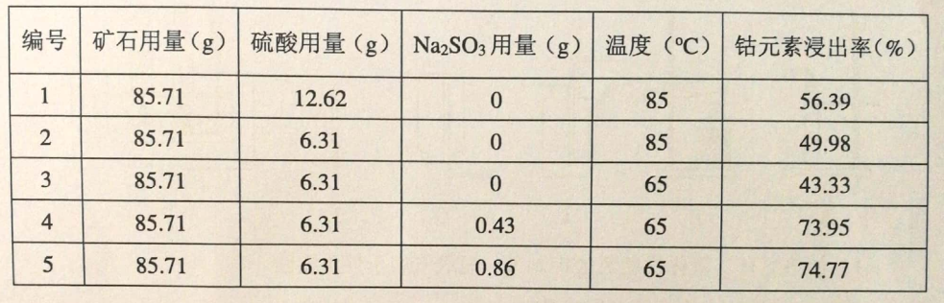
①本实验研究了哪些因素对钴元素浸出率的影响 ；
②根据上表数据,其他条件不变,温度升高,钻元素的浸出率 ；
③工业生产中采用实验 (填编号)的提取条件更合理。

25.(7分)氧化锌(ZnO)可作为紫外线吸收剂应用于化妆品中,其一种生产工艺如下
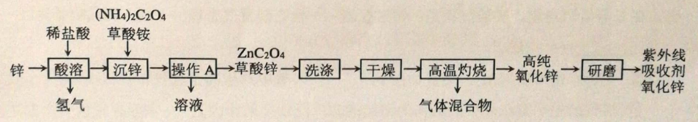
(1)推测草酸的化学式是 ；
(2)“沉锌”过程中发生复分解反应,反应的化学方程式是
(3) “操作A”的名称是 实验室常用的研磨仪器是 ；
(4)“高温灼烧”时草酸锌分解,反应的化学方程式是 。
三、(本题包括4小题,共30分)
26.(4分)下图是几项基本实验操作的示意图
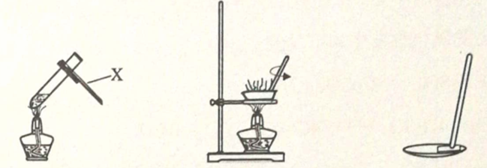
加热液体 蒸发结晶 测定溶液pH
(1)仪器X的名称是 ;加热液体时,液体体积不能超过试管容积的 ；
(2)蒸发结晶时,用玻璃棒搅拌,当 ，停止加热；
(3)测定溶液pH时,用玻璃棒蘸取待测液滴到pH试纸上， ，读出pH。

27.(8分)下图是实验室制备气体的部分装置
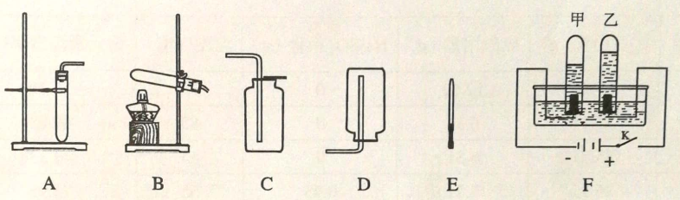
(1)加热混有二氧化锰的氯酸钾制备一瓶氧气用于性质实验
①该方法制得O₂的化学方程式是 。
②可选用 和 (填序号)装置组合。首先检查装置的气密性,方法是:把导管口放入水中,然后 ，观察到有气泡冒出,说明装置气密性良好
(2)氢气被认为是理想的清洁、高能燃料
①实验室用锌与稀硫酸制取氢气并验证其可燃性,可选用 (填序号)与E装置组合,在E导管口点燃。实验过程是：组装仪器——>检查装置气密性——>装入药品制备氢气——> ——>点燃。
②电解水也可制得H₂。装置如图F， 管中产生的是氢气
③氢气的生产方法是制约其作为清洁能源广泛使用的原因之一,科学家根据生产方法提出“绿色”氢气和“有污染”的氢气的概念,下列方法可获得“绿色”氢气的是 。
A.用矿石生产锌和硫酸,再相互反应
B.在催化剂作用下,利用太阳能光解水
C.利用煤燃烧发电,再电解水
D.利用风能、水力发电,再电解水

28.(8分)室温为25℃时,某小组用无水氯化铜粉末制备氯化铜大晶体,制备过程如下：
步骤I:查阅资料,得到氯化铜溶解度数据如下
温度(℃) | 0 | 20 | 25 | 40 | 50 | 60 | 80
溶解度(g) | 69.2 | 74.5 | 76.4 | 81.8 | 85.5 | 89.4 | 98.0
步骤Ⅱ:配制少量CuCl₂热饱和溶液,冷却结晶,得到晶种。
步骤Ⅲ:把晶种悬挂在新配制的CuCl₂热饱和溶液中,室温下静置数天,形成大晶体。
步骤Ⅳ:取出大晶体,处理剩余的溶液(母液)。
根据以上信息,回答下列问题：
(1)用20mL蒸馏水(密度约为1g/mL)配制50℃的氯化铜饱和溶液。
①计算需称取CuCl₂的质量是 g。
②将称取的CuCl₂固体和20mL水倒入烧杯中， （填操作名称），直至固体完全溶解。
(2)母液中Cu²⁺属于重金属离子，随意排放将导致环境污染。下列方法可用于母液处理的是 。
A．收集母液于敞口容器中，用报纸包住容器口，待水分自然蒸干后保存所得固体
B．向母液中加入适量AgNO₃，充分反应后过滤，滤渣干燥保存，滤液倒入下水道
C．向母液中加入适量NaOH，充分反应后过滤，滤渣干燥保存，滤液倒入下水道
(3)若用铁粉置换出母液中的铜，100g母液需要铁粉的质量至少是 g(只列计算式，已知CuCl₂的相对分子质量为135)。

29.(10分)硫酸氢钠( NaHSO₄)溶于水形成无色溶液，请预测其化学性质，说明预测的依据，并设计实验验证。限选试剂是：NaHSO₄溶液、BaCl₂溶液、FeSO₄溶液、Na₂CO₃溶液、NaOH溶液、稀盐酸、酚酞溶液、紫色石蕊溶液、镁条、碳粉、氧化铜。
预测 | 预测的依据 | 验证预测的实验操作与预期现象
①能够与含Ba²⁺的  盐反应 |  | 取少量 NaHSO₄溶液于试管中,滴入  BaCl₂溶液,如果观察到 ，则预测成立
②能够与  (填物质类别)反应 |  | ，  如果观察到 ，则预测成立。
③能够与  (填物质类别)反应 |  | ，  如果观察到 ，则预测成立。

2018年广州市初中毕业生学业考试化学参考答案
一、选择题
题号 | 1 | 2 | 3 | 4 | 5 | 6 | 7 | 8 | 9 | 10
答案 | B | D | C | A | B | A | A | D | C | A
题号 | 11 | 12 | 13 | 14 | 15 | 16 | 17 | 18 | 19 | 20
答案 | C | C | B | D | B | B | D | A | D | C
二、(本题包括5小题,共30分)
21．(2分) (1) 分子 (2)分子间隔变小
22.(7分) (1)高锰酸钾 (2)②C + CO₂ ====2CO；③ CO + MnO₂====Mn + CO₂。
(3)产生白色沉淀，静置后，白色沉淀变棕色 。
23.(5分) (1)CO₂ (填化学式) (2) 碳酸钠 ， 氢氧化钾 。
(3) 过量氯化钡（氯化钙/硝酸钡/硝酸钙）溶液，酚酞溶液。
24．(9分) (1)+2，+3。(2)①Co²⁺ (填化学符号) ②155×(a/75 + b/83)
(3)① 硫酸用量、亚硫酸钠用量、温度 ；②增大；③ 5 (填编号)。
25.(7分) (1)H₂C₂O₄； (2)ZnCl₂ + (NH₄)₂C₂O₄==ZnC₂O₄↓ + 2NH₄Cl (3) 过滤，研钵；
(4)ZnC₂O₄====ZnO + CO↑ + CO₂↑
三、(本题包括4小题,共30分)
26.(4分) (1)试管夹; 1/3； (2)较多固体时； (3)显色与标准比色卡比较。
27.(8分) (1) ①2KClO₃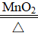2KCl + 3O₂↑ ②B，C(填序号) 双手握住试管
(2) ① A(填序号) 验纯 。 ②甲 ③BD。
28.(8分) (1)①17.1 g。 ②搅拌（填操作名称）。 (2)A C 。 (3)

29.(10分)
预测 | 预测的依据 | 验证预测的实验操作与预期现象
 | NaHSO₄电离出SO₄^{2—} | 有白色沉淀产生
②碳酸盐 | NaHSO₄电离出H⁺ | 取少量NaHSO₄溶液于试管中，滴入Na₂CO₃溶液，  有气泡产生。
③指示剂 | NaHSO₄电离出H⁺ | 取少量NaHSO₄溶液于试管中，滴入紫色石蕊溶液，  石蕊溶液变红色。
其他合理答案均给分。
一年级数学下册阶段性检测(一)
班级________姓名________成绩________
一、填空题（29分）
（1）80里面有（ ）个十。 100个一是（ ）。
（2）3个一和8个十组成的数是（ ）。
（3）10个十组成的数是（ ）。
（4）56的十位上的数是（ ），表示（ ）个（ ）；个位上的数字是（ ），表示（ ）个（ ）。
（5）一个数个位是7，十位是4，这个数是（ ）。
（6）100里面有（ ）个十。
（7）67的前面一个数是（ ），后面一个数是（ ）。
（8）计数器从右边起，第一位是（ ）位，第二位是（ ）位，第三位是（ ）位。
（9）98里面有（ ）个一和（ ）个十。

（10）在45、54、67、89、21 和100中，单数有（ ）、（ ）、（ ）、（ ）， 双数有（ ）、（ ）。按照从大到小的顺序把下面各数排列起来。
（ ）＞（ ） ＞（ ） ＞（ ）＞ （ ）＞ （ ）
二、看谁算得又对又快（20分）
83—3= 8+70= 96—6= 8+20= 9+90= 45-5= 14-9+30= 30+4= 49—9= 75—5= 40+ 7=
8 +40= 26-6= 40+5= 58—8= 47—40= 2+80= 20+ 5= 4+60= 45-40+8=
三、在○里填上 “〉” “〈 ” “=”（12分）
100○99+1 45—5○46—6 70+6○7+60
32-2○32+2 84—4○86—6 95—5○6+50
30+2○40+1 80+7○7+80
四、按规律填出（）里的数。（7分）
（1）、5、10、15、20、（ ）、（ ）、（ ）。
（2）、2、4、6、8、（ ）、（ ）。
（3）100、90、80、（ ）、（ ）。
五、解决实际问题。（30分）
1、兔妈妈采了46个蘑菇
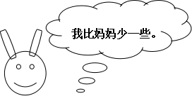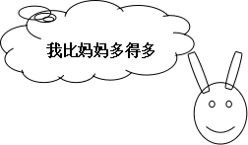
兔哥哥 兔妹妹
（1）兔哥哥可能采了多少个蘑菇？（画√）
42 | 38 | 21
（2）兔妹妹可能采了多少个蘑菇？（画√）
50 | 70 | 92

2、一共要搬56张椅子，已经搬了50张，还要搬多少张？
□○□=□
3、二（1）班男生有10人，女生有9人。二（1）班一共有多少人？ □○□=□
4、二（1）有18人，其中女生有9人。二（1）班男生有多少人？ □○□=□
5、老猫和小猫一共钓了24条鱼。老猫钓了20条，小猫钓了多少条？ □○□=□
 | 篮球 | 跳绳 | 毽子
原有 | 35个 | 43根 | 14个
借走 | 30个 | 3根 | 6个
还剩 | （ ）个 | （ ）根 | （ ）个

6、
三年级数学下册数学自主检测（一）
班级 姓名 成绩
一、填空。 （20分）
1、两位数乘两位数的积，最大是（ ），最小是（ ）。
2、49×28的积是( )位数，积大约是（ )。
3、25×3×6=25×( ) ( )÷6=60……5
- 一张作文纸共21行，每行18个格子。这张纸一共大约有( )个格子。
5、李师傅平均每天加工10个零件，二月份工作22天能加工( )个零件。
6、50个20相加得（ ）。
7、我们学过的长度单位有（ ）、（ ）、（ ）、厘米、（ ）。
8、在（）里填上适当的数．
（1）4千米=（ ）米；（2）8厘米＝（ ）毫米；
（3）3米＝（ ）厘米；（4）50分米＝（ ）米；
（5）5000千克＝（ ）吨；（6）3千克=（ ）克；
- 直接写得数。（20分。）
32×30= 11×50= 20×40= 57—19=
40×5= 37+18= 40×21= 90÷3=
120×3= 630÷3= 25×40= 8×50=
30×13= 60×50= 62×0= 12＋20=
30×23= 40×50= 24÷2= 400÷2=

三、用竖式计算，带★要验算。（3+3+3+4=13分。）
24×38= 52×80= 26×29= ★54×45=

四、在（ ）里填上适当的单位。（10分。）
（1）学校操场长100（ ）。 （2）一支钢笔长15（ ）。
（3）一座塔楼高32（ ）。（4）小明身高 140（ ）。
（5）一座桥大约能载重60（ ）。（6）一头大象约重7（ ）。
（7）一个鸡蛋重40（ ）。（8）一包味精50（ ）。
（9）一头鲸鱼重150（ ）。 （10）轮船能载重 200（ ）货物。
五、估一估，把得数比3000小的算式圈起来. （6分）。
49×73 39×62 69×39 82×68 99×18 78×52

六、解决问题。（30分。）
1、抄一篇500字的作文，用每页22行，每行21个格子的作文纸抄，抄2页纸够吗？如果够多几个格子？如果不够少几个格子？

2、星期天，爸爸妈妈带我和弟弟到公园玩。公园的门票是：成人每位28元，儿童每位14元。请问我们买门票要花多少钱？

3、张庄小学的同学排队做操，如果每排站28人，站成18排后还多15人。张庄小学一共有多少人？

4、每筒羽毛球有12个,每筒28元.(1)这些羽毛球一共有多少个?(2)买这些羽毛球一共要多少钱?

5、小明绕学校操场跑一圈是200米，跑8圈是多少米？

6、工厂用一辆载重4吨的汽车运8台机器，每台机器重480千克。能一次运完吗?

三年级语文下册阶段性检测（一）
清洁分：5分
班级 姓名 成绩
一、看拼音，写词语（10分）
mín zú pǔ xiě jià shǐ chuànɡ zào chuán dì
（ ）（ ）（ ） （ ） （ ）
āi shānɡ tuō qǐ rónɡ bù huánɡ kǒnɡ dǒnɡ shì
（ ） （ ）（ ） （ ） （ ）
二、组词（8分）
架（ ）蜒（ ）辽（ ）操（ ）阻（ ）
驾（ ）蜓（ ）疗（ ）澡（ ）组（ ）
摘（ ）似shì ( ) 系jì ( )
滴（ ） sì ( ) xì ( )
三、填字成词（9分）
搏（ ）风浪 难以（ ）数 （ ）为壮观 生（ ）繁衍
用之不（ ） （ ）波浩渺 流连（ ）返 春光明（ ）
云（ ）雾罩 （ ）万变 一（ ）千里 奇峰（ ）岭
白云（ ）狗 飘飘（ ）仙 变（ ）无常 千（ ）万（ ）
四、填上表示色彩的词（5分）
（ ）的迎春花，（ ）的桃花，（ ）的梨花，引来一群美丽的蝴蝶。小河河面映着（ ）的天空，再加上岸边（ ）的柳树，真像一幅美丽的图画。
五、根据课文内容填空（23分）
1、一天清晨，我看到有个小女孩 在花前，从花丛中小心地 了一片带露水的花瓣，双手 着，然后飞快地 过田野， 远了。
- 像 穿行在大地， ， 。
东起 ，西到 ， 谱写了 的诗篇。
- 像 飘落在大地， ， 。
北起 ，南到 ， 谱写了 的诗篇。
- 我把雪儿 ，雪儿 ，似乎在向我 ，然后向
。
- 阅读理解（15分）
（一）7分
庐山的云雾千姿百态。那些笼罩在山头的云雾，就像是戴在山顶上的白色绒帽；那些缠绕在半山的云雾，又像是系在山腰间的一条条玉带。云雾弥漫山谷，它是茫茫的大海；云雾遮挡山峰，它又是巨大的天幕。
- 用“———”划出这小节的中心句。
- 这一小节重点写了庐山云雾的四种姿态，即（ ）、（ ）、（ ）和（ ），作者把这些云雾分别比作（ ）、（ ）、（ ）和（ ）。
- 庐山景色美丽，古代多少诗人留下了赞美她的诗句，请你写出一句。
， 。
（二）8分
古怪的风
风是个很古怪的东西，它的脾气谁也捉摸不透。
春天，它很活泼、很温柔。轻轻地给杨柳梳（辨 辩 辫）子，给小河穿上带波纹的绿衣，亲吻人们的脸，吹醒了一个冬天的鲜花们去点缀整个春天。
夏天，它很懒惰。因为天气热，它便偷懒在家睡大觉，逗得人们老想念它。它呢？对于人们的叫骂爱理不理的，好像这些都与它无关似（sì shì）的。
秋天，它很勤快。跑遍城市和山村，吹红了山上的果子，吹黄了树叶，吹来了丰收，吹开了农民的笑脸。
冬天，它很调皮。雪花姑娘刚给大地盖好雪毯，它就把雪毯吹开，看大地妈妈和她的孩子睡得（de dé）是否香甜。它还爱搞恶作剧，吹冻了冰雪，一些不怕冷的（贪 贫）玩的小朋友出门摔上几跤，它便坐在树枝上笑，笑得连枯枝也“啪啪”作响。
- 在文中括号内选择正确的词或读音，在上面打“√”。
- 从文中找出下列词语的近义词、反义词，并写下来。
近义词：懒惰（ ）顽皮（ ）
反义词：勤劳（ ）粗暴（ ）
- 填空
风的特点是 。表现在：春天 ，夏天 ，秋天 ，冬天 。
七、作文（25分）
你一定有非常要好的朋友吧，你了解他吗？他有什么兴趣爱好呢？把你的朋友介绍给大家吧！

二年级语文下册阶段性检测（一）
班级＿＿＿＿ 姓名＿＿＿＿ 得分＿＿＿＿
(书写分5分）
一、看拼音，写词语。（20分）
tuán yuán jiàn kānɡ bō luó jìnɡ ài sānɡ yè
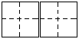
xiù fēnɡ càn làn yánɡ liǔ yǒnɡ ɡǎn huà lánɡ
二、比一比，再组词。（10分）
暖( ) 晓 ( ) 坡( ) 弯( )觉 jiào（ ）
缓( ) 绕 ( ) 破( ) 湾( ) jué （ ）
三、查字典填表。（10分）
四、写出句中加点词的反义词。（4分）
生字 | 音序 | 音节 | 应查的  部首 | 除部首外  的笔画数 | 组词
希
盖
乃
爱
1、蚕姑娘脱下（ ）衣裳，换上新衣裳。
2、他又黑又瘦，她又（ ）又（ ）。
3、西北风吹来，感觉冷冰冰的。走在太阳底下就觉得（ ）的了。
五、句子练习。（8分）
例：蚕姑娘脱下旧衣裳。
蚕姑娘换上新衣裳。
蚕姑娘脱下旧衣裳，换上新衣裳。
1、把下面两句话，合并成一句话。
下课了，小明走出教室。
下课了，小明跑向操场。
_________________________________________
2、把句子写具体。
（1）、我们戴着 的红领巾一起 地去外面玩。
（2）、 的鱼儿在水里 地游。
3、选合适的词语，把句子填完整。
倒影 倒映
蓝天、白云、青山、绿树都（ ）在清清的湖水中，构成了一幅五彩缤纷的图画。看着湖中的（ ），我深深地陶醉了。
六、排列句子顺序：（6分）
( ) 夏天，向日葵(kuí)开花了，金灿灿的。
( ) 没过几天，嫩嫩的小芽就钻出地面。
( ) 春天，我把葵花籽埋在黑乎乎的泥土里。
( ) 向日葵越长越高，我得（děi）抬头来看它。
( ) 种子在地里悄悄地发芽。
( ) 秋天，向日葵的籽成熟了，一颗颗真饱满。
七、按课文内容填空。（16分）
1、春节那天，我和爸爸、妈妈去奶奶家 ，一块儿吃 。清明节，人们都到郊外去 、 。 节，人们吃粽子，赛 。
2、桂林的山千姿百态，有的像 ，有的像 ，还有的像 。
3、春天，从蚕卵里钻出了____ __的蚕姑娘，一共睡了__ 次。第一次醒来变得 _______，第二次变得______ __ ，第三次变得 ，第四次身体一天天 。它 结茧，最后飞出蛾姑娘。
八、把诗句补充完整，再把相对应的诗人、诗名和诗句连起来。（6分）
孟浩然 《春雨》 不知 谁裁出，二月 似剪刀。
杜甫 《春晓》 ，处处闻啼鸟。
贺知章 《咏柳》 随风潜入夜， 。
九、阅读短文，回答问题。 （ 7分 ）
春雨
早晨醒来，耳边仍然响着淅淅沥沥的雨声，春雨下个不停，一下就是两三天。像牛毛，像花针，像细丝，密密地斜织着。
这真是一场及时雨啊！春天，万物生机勃勃，它们是多么需要滋润！柳枝上挂着晶莹的小水珠。一阵春风拂过，柳枝随着春风轻轻地摆动。枝条上的水珠子滚落下来，美极啦！柳树经过雨水的冲洗，仿佛穿上了绿色的新衣。
春雨呀，把大地打扮得更加美丽可爱。
1、短文有（ ）个自然段，第2小节有（ ）句话。
2、填空：
（1）、第一自然段中，作者把春雨分别比作：_______、_______、_______。
（2）、“它们是多么需要滋润！”在这句话中“它们”指________。
（3）、这是一场 雨。
十、看图写话：（8分）
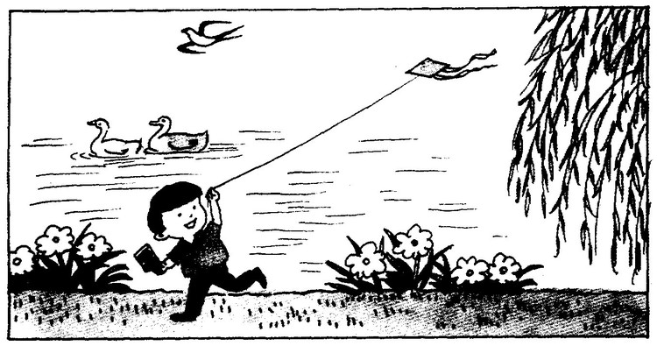
春天来了，什么怎么样了？谁在哪里干什么？仔细观察图画，再写几句通顺的话。

春 天 来 了

二年级数学下册阶段性检测（一）
班级 姓名 成绩
一、直接写得数。(20分)
560-60= 30+400= 500+2= 20÷6=
880-80= 70+300= 670-600= 36÷6=
150-100= 10÷3= 300+500= 340-40=
45÷5= 50+800= 780-700= 27÷8=
6×9= 33÷6= 300+20= 90+700=
二、用竖式计算。（12分）
57÷8= 37÷4= 50÷7= 64÷8=

三、填空。（30分）
1、、

÷ = （盒）…… （个）
÷ = （个）…… （个）
2、75里面最多有（ ）个9，28里面最多有（ ）个8.
3、从右边起，第三位是（ ）位，万位是第（ ）位。
2、在□÷7=5……□中，余数可以填（ ），其中最大的余数是（ ）。
5、709里面有（ ）个百和（ ）个一。
6、一个数的千位上是1，其余各位上都是0。这个数是（ ），比它小1的数是（ ）。
7、5个百、3个十和4个一组成的数是（ ）。
8、分针从3走到5走了（ ）分钟，时针从6走到10走了（ ）小时。
9、在（ ）里填“时”“分”“秒”。
（1）刷一次牙大约用4（ ）。
（2）脉搏跳10次大约用8（ ）。
（3）夏天午睡大约用1（ ）。
10、按规律填数。
（1）260，270，280，（ ），（ ），（ ）
（2）6070，6080，6090，（ ），（ ），（ ）
（3）503，502, 501，（ ），（ ），（ ）
11、727这个数中，最右边的“7”表示（ ），最左边
的“7”表示（ ），中间的“2”表示（ ）。
三、在○里填上“＞”“＜”或“＝”（4分）
5分○5秒 1时○100分
1089○999 7890○8790

四、想一想，填一填。（8分）
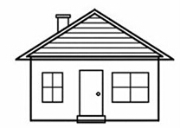
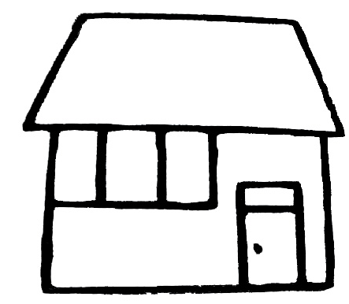
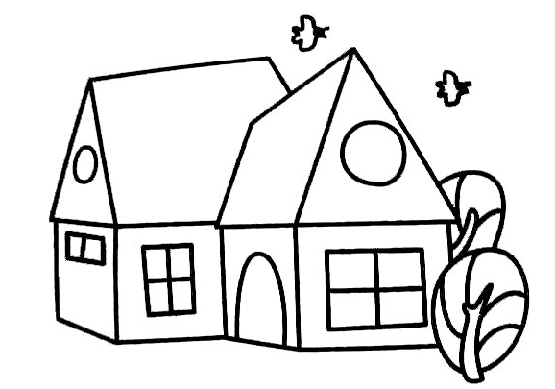
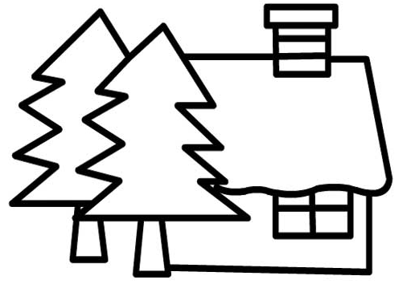

玲玲家 小明家

乐乐家
芳芳家
（1）小明家在乐乐家的（ ）面，芳芳家在乐乐家
的（ ）面。
（2）玲玲家在芳芳家的（ ）面，乐乐家在玲玲家
的（ ）面。
五、解决问题。（24分）
1、16本连环画，平均分给3个班，每班可以分几本，还剩几本？

2、 橡皮 4元可以买几块，还剩几角？
9角

- 有35箱矿泉水，每班分6箱。可以分给几个班，还剩多少箱？

添上（ ）箱就够再分给一个班。

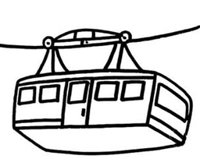
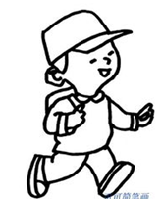
4、 有23人准备乘坐缆车

限坐4人
至少需要几辆缆车？

富民小学五年级数学阶段性练习（一）
（满分100分，卷面分2分）
班级_______ 姓名________ 成绩________
一、我会填（25%）。
1、含有（ ）的（ ）是方程。例如（ ）。
2、李红去年重25千克，今年比去年重x千克，今年重（ ）千克，两人一共重（ ）千克。
3、一个平行四边形的底是x厘米，高是底的2倍，那么高是（ ）厘米，面积是（ ）平方厘米。
4、在括号里填上合适的数。
36分=（ ）时 400克=（ ）千克
6分米=（ ）米 18时=（ ）日
5、 根据“原有x本书，借出56本，还剩60本”可以用以下方程表示数量关系：
（ ）或（ ）
6、三个连续自然数中，中间一个数是a，最小的一个数是（ ），最大的一个数是（ ），这三个数的和是（ ）。
7、用买1支钢笔的钱去买练习本，买了8本后还剩2.5元。每本练习本x元，每支钢笔（ ）元。
8、如果要反映数量的增减变化情况，可以用（ ）统计图表示，要绘制一幅能反映出全校各年级男女生人数的统计图，你认为绘制成（ ）统计图较好。
9、解方程x÷6=18，可以这样进行x÷6○□=18○□，x=（ ）。
10、如果x－3.5 = 7 ，那么6x = （ ） ，x÷0.2 =（ ）
11、公鸡有b只，母鸡的只数比公鸡的3倍多15只，母鸡比公鸡的只数多（ ）只。
12、从0、2、3、7这四张卡片中选三张，使组成的三位数都是3的倍数。组成的三位数最大是（ ），组成的三位数最小是（ ）。
二、我是小法官。（正确的画“√”，错误的画“×” 6%）
1、含有未知数的式子叫做方程。 （ ）
2、方程都是等式，等式都是方程。 （ ）
3、等式两边都加上一个数，所得结果仍然是等式。 （ ）
4、x÷3=60两边都乘一个数，所得结果仍然是等式。 （ ）
5、等式的性质对方程同样适用。 （ ）
6、3.6减去x的差是1.3，列方程是3.6- x =1.3。 （ ）
三、精挑细选。（10%）
1、方程x÷3=60的解是（ ）。
A、x =20 B、x =57 C、180 D、x =180
2、在ax = 0.36中，如果x=0.4，那么a =（ ）。
A、0.9 B、9 C、4 D、0.4
3．一辆货车3分钟行驶4千米。行驶1千米要用（ ）分钟。
A $\frac{1}{3}$ B $\frac{1}{4}$ C $\frac{3}{4}$ D $\frac{4}{3}$
4．要使$\frac{x}{7}$是假分数，$\frac{x}{8}$是真分数，x应是( )。
A 8 B 7 C 6 D 9
5．加工同样多的零件，王师傅用了小时，张师傅用了小时，( )做得慢一些。
A 张师傅 B 王师傅 C 无法比较 D 一样快
四、解方程。（19%）
7.6＋x =34.5 x－780 = 315 9y÷2 = 20.5+20
检
验

4.5 x =9 4.2＋1.8 x =60 3 x－1.2 = 0.3

五、实践与操作（3%）
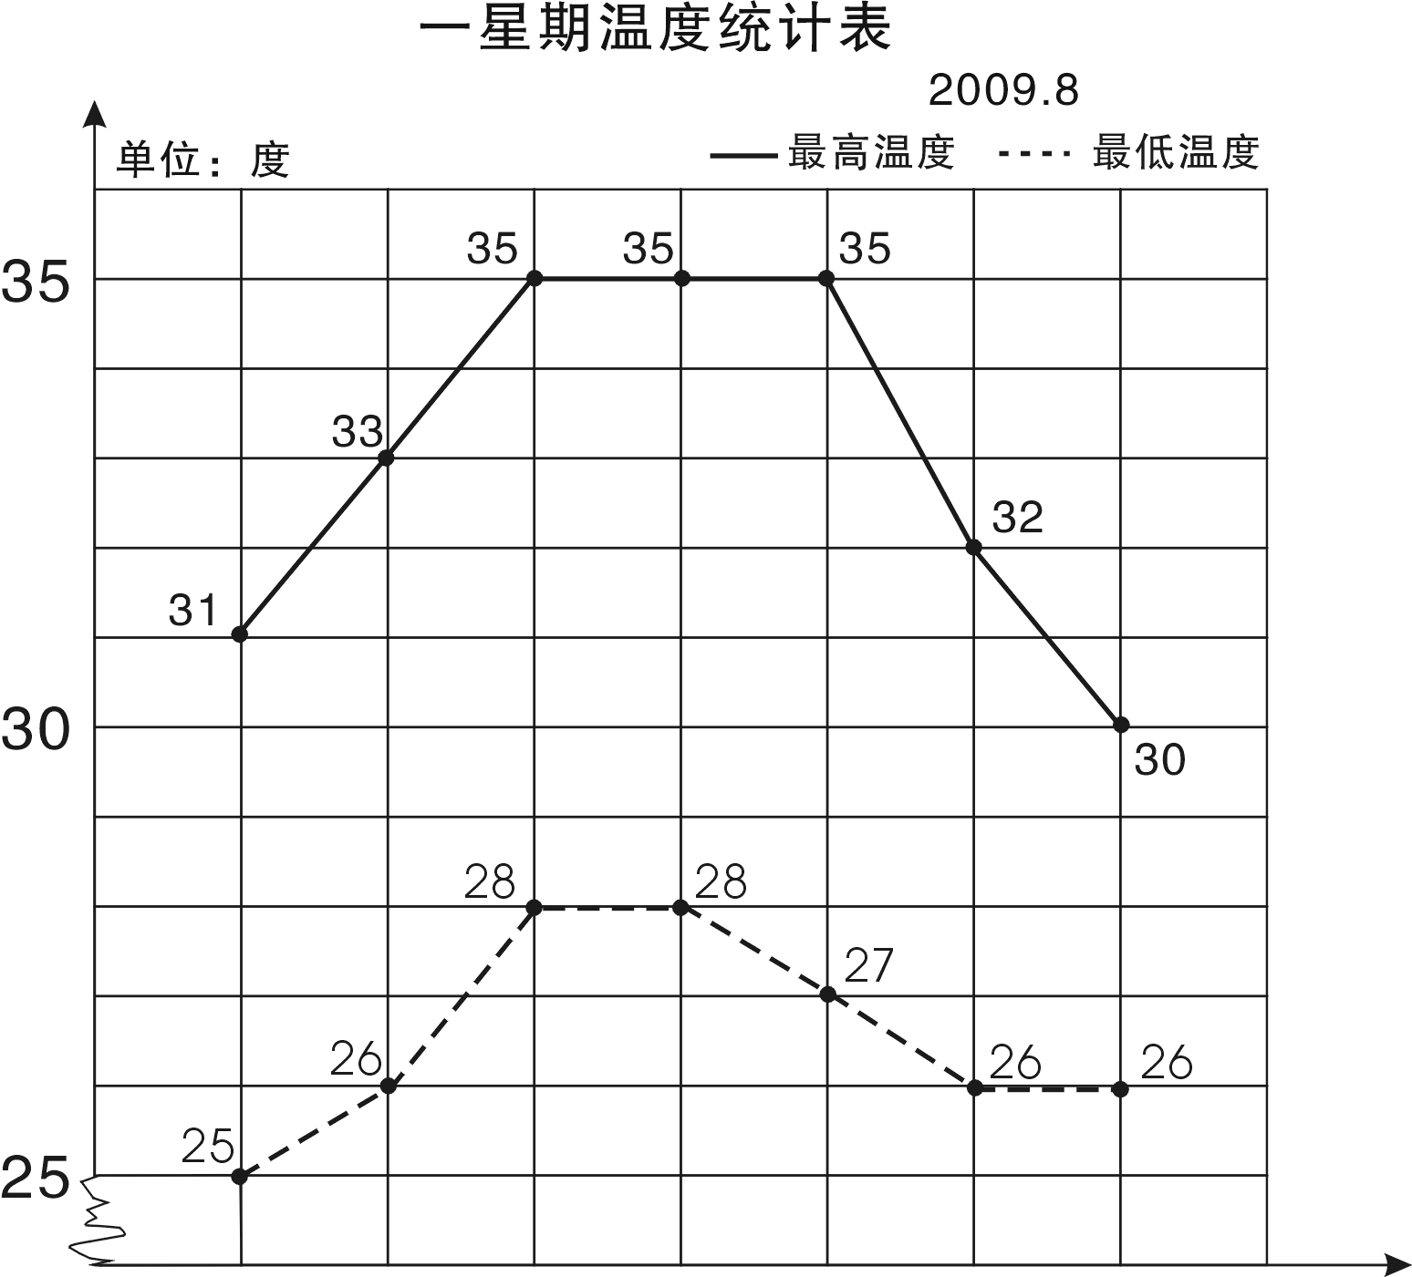
星期一
星期二
星期三
星期四
星期五
星期六
星期日
2009.8

学校气象小组把某星期各天的最高气温和最低气温制成右面的统计图。
1、这个星期的最高气温从星期（ ）到星期（ ）保持不变。
2、星期（ ）的最高气温与最低气温相差最小，相差（ ）度。
3、这个星期最高气温平均是（ ）度。

六、列方程解决实际问题（35%）
- 果园里有65棵桃树，比苹果树多20棵。苹果树有多少棵？
（ ）的棵数+20=（ ）的棵数

- 小明原来有一些邮票，今年又收集了24枚，送给小军30枚后，还剩52枚。小明原来有邮票多少枚？

- 小张和小李用25分钟合打了一篇6000字的稿件，小张平均每分钟大约打140个字，小李平均每分钟大约打多少个字？

4、一块长方形地的周长是120米，长是40米，这块地的宽是多少米?

5、爸爸的年龄是小红的4倍，比小红大24岁，爸爸和小红今年各是多少岁？

6、一个直角三角形的面积是400平方厘米，一条直角边的长是80厘米，另一条直角边的长是多少厘米？

7、小颖和小婷每天早上坚持跑步，小颖每秒跑6米，小婷每秒跑4米，如果她们从400米环形跑道的同一地点沿逆时针方向同时出发，多长时间后小颖比小婷整整多跑一圈？

五年级语文下册阶段性练习（一）
班级： 姓名： 成绩：
（卷面分5分）
一、看拼音，写词语。(8)
gē yáo jì mò páo xiào shū cài
( ) ( ) ( ) ( )
qiáo bāo guǒ xié kòng zhì xiào lǜ
( ) ( ) ( ) ( )
二、给下列带点字选择正确的读音，打“√”。(4)
濒（bīn bīnɡ）临 干涸（ɡù hé） 澎湃（pài bài） 当（dang dang）铺
倚靠（yi yi） 仿佛（fú fó） 空隙（xī xì） 浑身解（xie jie数
三、组词。(5)
倚（ ） 裸（ ） 嫁（ ） 熔（ ） jiě ( )
解
椅（ ） 棵（ ） 稼（ ） 溶（ ） xiè ( )
四、把词语补充完整。（4）
座无( )地 炎( )子孙 处之( )然 ( )精会神

成千( )百 亮如白( ) 枝( )叶茂 专心( )志
五、按要求写成语。（6）
1 、表现人的仪表神态的： 、 、
2 、表示“看”的： 、 、
3 、描写春天美景的： 、 、
六、按要求完成句子。（4）
1、柳条醉了，摆动着纤柔的腰肢。（注意带线的句子，仿写一句）

2、请写出一条珍惜时间的名言。

3、宛如巨龙的橘红色火焰划破秋日的戈壁长空，直指苍穹。（注意带线句子，仿写一句）

4、请写两句描写春天的诗句（必须是课外积累的）
（1） ， 。
（2） ， 。

七、根据课文内容填空。（10）
1 《宿新市徐公店》中描写人物活动的诗句是：“ ，
。”
2 “春色满园关不住， 。”这句诗出自 写的《 》，诗题目的意思是 。
3 那几棵大海棠树， ，这繁花 ，不留一点空隙，阳光下就像 ……
选自冰心写的《 》，冰心原名叫 ，你还知道她的作品 （写两个）
4 如果不经过两性细胞结合而直接繁衍后代，就叫无性繁殖，也称 。我知道的植物有 、 。
5、学习了《梦圆飞天》一课，你想对杨利伟说：
你还知道的航天员有： 、 、
八、阅读短文，回答问题。（24）
（一）早 （节选）
迈进后园，(蜡 腊)梅开得正盛(shèng chéng)，几(jǐ jī )乎满树都是花。那花白里透黄，黄里透绿，花瓣润泽透明，像琥珀或玉石雕成的，很有点冰清玉洁的韵致。梅飘香而送暖，梅花开的时候，正预示着春天的到来。二十四（番 翻）花信风，一候是梅花，开得最早。
- 用“\”画去括号里不正确的字或读音。 （4）
- 理解词语的意思。（2）
冰清玉洁：
预示：
2、用“ ”和“ ”线分别画出描写梅花颜色、品格的词句。 （2）
3、《早》一课作者写梅花就是为了 ，以梅花开得 衬托鲁迅先生 的精神。（3）
（二）、阅读短文，回答下面问题。（14）
大地回春了，河流揉揉它那沉睡的眼睛，叮叮咚咚欢乐地流着，树木、野草又获得了新的生命，开始吐出它那嫩绿的幼芽，散发出芬芳扑鼻的清香。燕子怀着愉快的心情从南方回来了，自由自在地在碧蓝的天空中飞翔。这时，春雨也伴随着春风来到了人间。这是第一场春雨。我打开窗子，向远处望，。雨丝细细的，像花针一样，又好像无数断了线的珍珠从天而降，断断续续地直插到地里，将祖国的山河绣得更加美丽。远处的房屋、树木在茫茫的雨帘中，似轻烟笼罩；近处的青枝、绿叶，青翠欲滴；小草贪婪地吮吸着 “贵如油”的春雨。你看吧，杏花开得一片片白，桃花开得像一片片绯红的云；小树苗的枝头上吐出一串串绿珠子般的小芽，小芽上顶着一颗颗透明的雨珠，亮晶晶的……这是一幅多么美丽的春雨图啊！
1、照样子，写词语。（4）
亮晶晶: ______________、_____________
断断续续: _____________、______________
2、找出文中描写颜色的词语，写在下面，你还能再写2个这样的词吗？（2）
（文中的词) ____________________________
（你的词）____________________________
3、用波浪线画出一句打比方的句子，它是把（ ）比作了（ ）（2）
4、用“——”画出文把河流当作人来写的句子。 你也能写一个拟人句吗？（2） ________________________________________________________________
5、用双横线画出文章的中心句。（2）
6、你能这篇文章加一个标题吗？（2） _______________________
九、习作。（30）
题目：他（她）不是我
提示：有一天，你被克隆了。这个克隆的人是你，又不是你。接下来会发生什么事情呢？想象一下，写下来。
要求：篇幅不少于400字，注意想象合理，语句通顺。

富民小学六年级数学阶段性检测（一）
（总分100分，其中清洁分2分）
班级 姓名 成绩
一、填空 20分
1．如果想要表示出数量增减变化的情况，可以选用( )统计图表示；如果要清楚地了解各部分数量与总数量之间的关系，可以用( )统计图表示。
2、一个圆锥体的高是3分米，底面半径是3分米，底面积是（ ）平方分米，体积是（ ）立方厘米，与它等底等高的圆柱体积是（ ）立方厘米。
3、一个圆柱体削去12立方分米后，正好削成一个与它等底等高的圆锥体，这个圆锥体的体积是（ ）立方厘米。
4、（ ）：15=4：（ ）； 用10的4个因数组成的比例是（ ）。
5、文艺书和科技书本数的比是5:3，文艺书的本数占文艺书和科技书总本数的，科技书的本数比文艺书少。
6、食堂吃掉的粮食是剩下粮食的40％，吃掉的粮食是运进总粮食的,剩下粮食与运进总粮食的比是（ ）。
7、一种压路机的前轮是圆柱形的，轮宽2米，直径1.2米，前轮转动两周，压路的面积是（ ）平方米。
8、把一根2米长的圆柱体木料截成3段，表面积增加了12平方分米，这跟木料的体积是（ ）立方米。
9、一个圆锥的体积是96平方分米，底面积是8平方分米，它的高是（ ）分米。
10、将一个边长为6分米的正方形纸片卷成圆柱筒，这个圆柱的侧面积是（ ）平方分米。
11、一个圆柱和一个圆锥的体积和底面积相等。若圆柱的高是15厘米，那么圆锥的高是（ ）厘米。若圆锥的高是15厘米，那么圆柱的高是（ ）厘米。
12、把一个三角形按3:1放大，原来三角形的底是5厘米，高是4厘米，放大后的面积是（ ）平方厘米。
二、选择题 12分（填序号）
1、做一个圆柱形通风管要用多少铁皮是求（ ）。
A、容积 B、表面积 C、侧面积
2、用一张长6厘米，宽2厘米的长方形纸卷成一个圆柱，按（ ）方式卷，得到的圆柱体积最大。
A、以2厘米作为圆柱的高 B、以6厘米作为圆柱的高 C、无法确定
3、把两个完全一样的圆柱体拼成一个10厘米长的大圆柱体，表面积减少了25.12平方厘米，原来一个圆柱体的体积是（ ）立方厘米、
A、31.4 B、62.8 C、94.2
4、两个圆柱的高相等，底面半径之比是1:3，那么它们的体积之比是（ ）
A、1:3 B、1:6 C、1:9
5、X：Y=2：3，所以（ ）
A、X:Y=3：2 B、2X=3Y C、2Y=3X
6、扇形统计图甲中六（1）女生占56℅，扇形统计图乙中六（2）女生占45℅，甲乙两个统计图所表示的女生人数（ ）。
A、甲比乙多 B、乙比甲多 C、不确定
三、计算题 30分
1、直接写得数（10分）
0.25×40 = 1- 80％ = 0.3×20％ = 0.75÷$\frac{1}{4}$ = 5²－1²=
3 -$\frac{4}{5}$ = $\frac{3}{5}$ - $\frac{1}{4}$= 0÷$\frac{4}{\text{17}}$ = 0.21÷0.7 = 1－＋=
2、求未知数（8分）
X:1000＝ 8∶x ＝$\frac{1}{3}$∶$\frac{1}{\text{16}}$ = 2x＋0.6=5.4

3、简便计算（9分）
4.2×99 + 4.2 $\frac{3}{8}$×$\frac{7}{4}$ -$\frac{3}{4}$×$\frac{3}{8}$－$\frac{3}{8}$ 24×（$\frac{5}{6}$ - $\frac{3}{8}$ ）

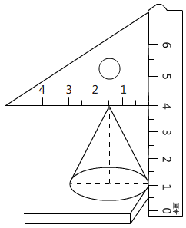
4、求圆锥的体积。（3分）

四、解决问题 36分
1、用白铁皮制作圆柱形通风管道10节，每节长2米，管口直径1.5分米，这样至少需要白铁皮多少平方米？（5分）

2、砌一个圆柱形水池，底面直径是8米，深2.5米，在池底面和侧面抹水泥，若每平方米需水泥20千克，抹好这个池子共需水泥多少千克？（5分）

3、一台空调降价20%后售价是2400元，该空调的原价是多少元？？（5分）

4、学校举办春季运动会，参加比赛的运动员在170到180之间，女运动员的人数是男运动员的$\frac{3}{4}$，你知道男女运动员各有多少人？（5分）

5、一个近似于圆锥形的碎石堆，高1.2米，底面周长是12.56米，每立方米碎石约重2吨。这堆沙约重多少吨？（得数保留整数）（5分）

6、 一个圆柱形水杯的容积是1.6升，从里面量，底面积是1.2平方分米，用这个水杯装杯水，水面高多少分米（5分）

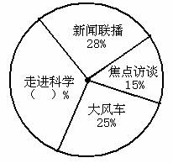
6、下图是某实验小学教师喜欢看的电视节目统计图。（6分）
（1）喜欢《走进科学》栏目的老师占百分之几？（2分）

（2）喜欢的《大风车》的老师比喜欢《焦点访谈》的
多20人，实验小学一共有多少老师？(2分)

（3）喜欢《新闻联播》的和喜欢《走进科学》的一共有多少人？（2分）
富民小学英语六(下)阶段性测试一
班级_______________ 姓名______________ 成绩____________
听力部分（共30分）
一、听录音，选出你所听到的句子中含有的选项，听1遍。（10分）
（ ）1. A. wake B. word C. walk
（ ）2. A. then B. them C. ten
（ ）3. A. mouse B. house C. horse
（ ）4. A. live B. give C. lion
（ ）5. A. some B. small C. sweet
（ ）6. A. at a time B. on time C. all the time
（ ）7. A. sharp B. help C. deep
（ ）8. A. a little B. a few C. a lot of
（ ）9. A. too many B. too much C. so much
（ ）10. A. diet B. diary C. dentist
二、听录音，选出最佳的应答，听2遍。（5分）
（ ）1. A. It’s between the chairs. B. It was over there.
C. It’s my sister’s.
（ ）2. A. Yes, they were. B. Yes, they did. C. Yes, it did.
（ ）3. A. By bus. B. Ten yuan. C. I’m eleven.
（ ）4. A. She reads a book. B. She read a book.
C. She is reading a book.
（ ）5. A. she is singing happily. B. she is watching excitedly.
C. She is reading quietly
三、根据所听内容，给下列图片排序。（两遍）（5分）

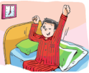

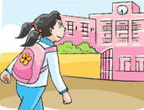
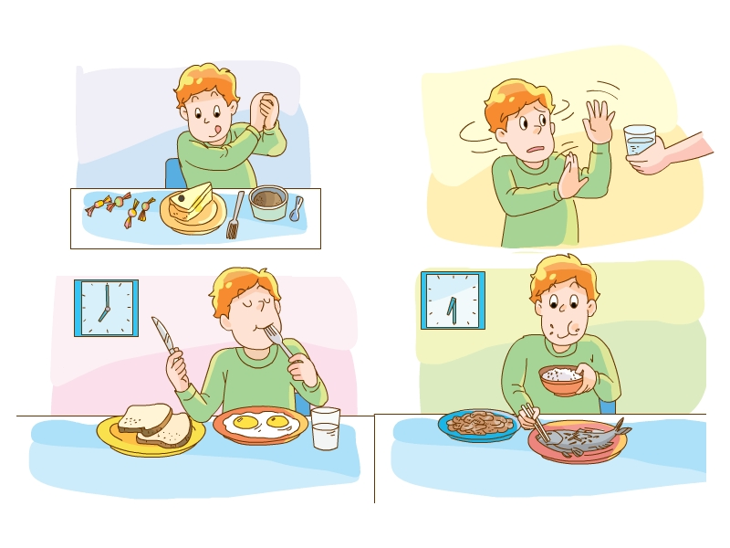

（ ） （ ） （ ） （ ） （ ）
四、听录音，填空。（10分）
Peter always has some ________ and ________ for breakfast. He usually has a ________ rice, some chicken and some ________ soup for ________. He has some ________, some ________, and some ________ for ________ . He ________ an apple every day. He ________ fruit very much.

笔试部分（共70分）
五、英汉互译。（共10分）
1. 起床早______________________ 2. before lunch______________
3. 一些好习惯__________________ 4. brush teeth _______________
5.健康饮食____________________ 6. make a big hole_____________
7. 感到困乏的 __________ 8. say happily ________________
9. 大声笑 _____ 10. put his things in order ______________
六、单项选择（15分）
( )1. Let me you our house.
A. show...to B. show....round C. show...around
( )2.We should eat sweet food at a time.
A. a lot of B. a little C. a few
( )3. The women in the chair are chatting .
A. happy; happy B. happily; happily C. happy; happily
( )4. You can’t eat meat. You should eat vegetables.
A.too many; some B. too much; some C. too much; a little
( )5. Sam is a boy, he plays table tennis very .
A. good; well B. good; good C. well; well
( )6. any juice in the bottle.
A. There is B. There is not C. There are not
( )7. My mother often has noodles breakfast.
A.on B. in C. for
( )8. I have breakfast 7:00 the morning.
A. at; on B. in; in C. at; in
( )9. The teacher gives ______ a book.
A. he B. his C. him
( )10. Sam looks _______, because he has a new car.
A. happy B. happily C. sadly
( )11. The cat helped the mouse ______ out.
A. get B. gets C. got
( )12. ---Who_______ Nancy visit last weekend?
---Her best friend Ella.
A. was B. were C. did
( )13. They _______ home next week.
A. are going B. go to C. are going to
( )14. Would you like _______?
A. some cola B. any cola C. any colas
( )15. We should keep _______ in the library.
A. quietly B. quiet C. loudly
七、用所给单词的适当形式填空。（10分）
- Look, Yang Ling ______________(tell) a story.
- I want ______________ play) football with my friends.
- What ______________ (do) you do three days ago?
- She is good at ____________(play) football.
- He laughs ___________.(happy)
- Su Yang ______________ (catch) a bird with her father in the park last week.
- My shoes are too small. I would like ______________(buy) a new pair.
8. There_________ (be) eight bags of rice in the kitchen this morning.
9. ______________ (do) climb up the tree. Ok, I’m sorry.
10. What about______________ (drink)some coffee?
八、从II栏中找出与I栏相对应的句子，将序号填在括号里。（10分）
I II
( )1. Where are you going? A. We have three.
( )2. What are you doing? B. Yes, I do.
( )3. How many apples do you have? C. No, but J have a cute cat.
( )4. Do you like apples? D. Yes, I did.
( )5. Do you have a dog? E. Some milk.
( )6. Who is the lollipop（棒棒糖) for? F. The girl in red.
( )7. What did you do on Monday? G. I’m going to the bookshop.
( )8. What's in the bottle? H. The brown dog's.
( )9. Did you go to the Summer Palace? I. I'm making a fruit salad.
( )l0. Whose tail is short? J. I climbed the mountain with my classmates
九、根据要求完成句子，每空一词。（每空1分，共10分）
1. I have some bread and milk for breakfast. (对划线部分提问)
________ ________ you __________ for breakfast?
2. There is some fruit and vegetables in a healthy diet. (改成一般疑问句)
________ ________ ________ fruit and vegetables in a healthy diet.?
3. Miss Li often buys things from shops.(用yesterday改写句子)
Miss Li ________ things from shops____________.
4.Tim eats a lot of sweets every day.（改成否定句）
Tim _______ ________ a lot of sweets every day.
十、根据短文内容．选择正确的答案. （10分）
My living habits
I’m Mike. I am a student. I have some good living habits. Every morning, I get up at seven o'clock. After washing my face and brushing my teeth, I have some bread and milk for breakfast. Then in school, with my dear classmates, I begin my classes. At about eleven thirty, I have lunch. Then I have a rest for an hour. In the afternoon, I have classes again until(到…为止) five. I often do my homework at seven at home. It takes mc about one hour to finish it. After that, I watch TV for half an hour. Then I go to bed at nine o'clock.
( )1. Does Mike have any good living habits?
A. Yes, he does. B. No, he doesn't. C. I don't know.
( ) 2. What time does Mike get up?
A. At 6:00. B. At 7:00. C．At 5:00.
( ) 3. What does Mike have for his breakfast?
A. Some bread. B. Some milk. C. Some bread and milk.
( ) 4. Mike has lunch at at school.
A. 11:00 B. 11:30 C．12:00
( )5. Mike often watches TV for .
A. an hour B．half an hour C. an hour and a half
（二）
Everybody wants to be healthy(健康的). You know food is very important.
There are many healthy foods. You can have more bananas, apples, oranges, tomatoes and carrots because fruits and vegetables are good for you. But don’t eat too much chocolate. It’s not good for you. It’s not good healthy food. Healthy food can make you grow(成长)and make you strong(强壮的)and happy. Remember there is a saying, ‘An apple a day keeps the doctor away.’ Sports can also keep you healthy. Get up early and do some sports every day. Don’t be lazy! You will be healthy and happy.
( )1. Which is right?
A. Everybody is healthy. B. We want to be healthy.
C. We are important.
( )2. What are vegetables?
A. Apples and pears. B. Chocolate and sweets.
C. Tomatoes and carrots.
( )3. Why are healthy foods good for you?
A. They make you happy. B. They make you grow strong.
C. They make you grow and make you strong and happy.
( )4. ‘An apple a day keeps the doctor away.’ means:
A. The doctor goes away when he sees an apple.
B. The doctor runs away when you give him an apple.
C. You eat an apple every day and you can be healthy.
( )5. The word “lazy” means .
A. 懒惰的 B. 忙碌的 C. 兴奋的
十一、Think and write。（5分。）
My habits
_______________________________________________________________________________________________________________________________________________________________________________________________________________
富民小学英语六(下)阶段性测试一
（听力材料）
一、听录音，选出你所听到的句子中含有的选项，听1遍。（10分）
1. Wake up, it’s time to get up.
2. From then on, the lion and the mouse became good friends.
3. Let Mike show them around his new house.
4. The mouse helped the lion get out of the net.
5. I like eating sweet food, but I eat a few sweets at a time.
6. We should have our meals on time every day.
7. The hole is too deep, I can’t reach the ball.
8. We can eat a lot of delicious food at Christmas.
9. We shouldn’t eat too much meat.
10. In a healthy diet, there is a lot of fruit and vegetables.
二、听录音，选出最佳的应答，听2遍。（5分）
1.Where is my football, Mum?
2. Did the cat eat the mouse?
3. How did you go to school today?
4. What did Helen do last night?
5. What is Helen doing in the library?
三、根据所听内容，给下列图片排序。（两遍）（5分）
1.The room is clean and tidy.
2. Mike only drinks a little water every day.
3. The boy is doing well at school.
4. The girl goes to school early in the morning.
5.Wang Bing usually gets up early.
四、听录音，填空。（10分）
Peter always has some milk and bread for breakfast. He usually has a little rice, some chicken and some vegetable soup for lunch. He has some noodles, some fish and some vegetables for dinner. He eats an apple every day. He likes fruit every much.

六年级语文下册阶段性练习（一）
班级_____________ 姓名_____________ 得分_____________
一、看拼音写词语。（10分）
guàn gài shōu liǎn wú gū zhàng yì zhàn lán
( ) ( ) ( ) ( ) ( )
qī hēi rú chī rú zuì chóng shān jùn lǐng
( ) ( ) ( )
二、在括号中选填合适的词语或关联词。（6分）
克服 经历 艰巨 信口开河 只有……才…… 或者……或者……
攻克 经过 艰苦 无所不谈 只要……就…… 与其……不如……
华罗庚说：“（ ）相信天才，（ ）相信勤奋。”这决不是（ ）。他用亲身（ ）告诉我们：（ ）勤奋，愿意付出（ ）的劳动，去（ ）学习和工作中的难关，（ ）会达到科学的顶峰。
三、选择正确答案（6分）
1、小王子的星球上有多少座火山？（ ）。
A 两座活火山，一座死火山 B 一座活火山，两座死火山 C 两座活火山，两座死火山
2、地理学家建议小王子去看哪个星球？（ ）。
A 地球 B 火星 C 金星
3、 纸月临走前，送给桑桑的礼物是 （ ） 。
A.一只鸽子 B.一本书 C.一个书包D.一封信
4、 以下不是杜小康所为的是（ ） 。 A.在学校门前摆摊卖货
B.和桑桑一起玩火 C.在芦场养鸭 D.捉迷藏时藏在棺材里
5、 以下不是桑桑所为的是 （ ）。A.撕下蚊帐作渔网 B.拆卸柜橱作鸽子窝 C.偷走女同学的书本 D.帮细马找柳须
6、为蒋一轮和白雀送信的孩子是 （ ）。
A.秃鹤 B.桑桑 C.杜小康 D.纸月
四、课文解读、积累与运用。（8分）
1、开学以来，通过对课文的学习，我们认识了 的伯诺德夫人一家， 的中国守军， 的聂荣臻将军， 的吴国少年；还感受到了大自然的多姿多彩，如： 的三亚落日，
的烟台的海。
2、告别了冬日的 、春日的 、夏日的 ，秋天的海平添了几分 与 ，渔家驾船出海了，货轮起锚远航了……
3、、_______________，死亦为鬼雄。_______________，__________________。这是作者__________写的《__________》。
五、修改下面的语段，注意用上正确的修改符号。（提示：有6处语病）6%
今天爸爸给我卖了一套十万个为什么，我非常高兴极了。我放学回到家里就迫不急待地拿起书，座在桌子上读了起来。大约过了整两个小时，爸爸叫我去吃饭了。
六、阅读与理解24%
（一）《三打白骨精》（节选）8%
白骨精不甘心就这样让唐僧走了，又变成一个白发老公公，假装来找他的妻子和女儿。悟空把金箍棒藏在身边，走上前迎着妖精，笑道：“你瞒得了别人，瞒不过我！我认得你这个妖精。”悟空抽出金箍棒，怕师父念咒语，没有立刻动手。暗中叫来众神，吩咐道：“这妖精三番两次来蒙（mēng méng）骗我师父，这一次定要打死它。你们在半空中作证。”众神都在云端看着。悟空抡起金箍棒，一棒打死了妖精。妖精化作一堆骷髅，脊(jǐ jí)梁上有一行字，写着白骨夫人。
1、划去短文中不正确的读音。（2%）
2、从文中划线的句子里，你看到了一个 的孙悟空。（2%）
3、这段话主要写了
4、《三打白骨精》是古典文学名著 中的一个故事，这本书的作者是 ，书中你知道的故事还有 、 。（2%）
（二）母亲节的礼物8%
鲁本兴奋得一路小跑回家。闯进家门，母亲正在厨房擦炉子。“看！妈，看！”鲁本（欢乐 欢快）地叫着，跳到母亲身边，把用报纸包着的小盒子（郑重 慎重）地放在母亲的手上，那手因为日夜操劳已变得粗糙，因这突然来的东西变得有些颤抖。
母亲小心地打开包装。一个蓝色天鹅绒的首饰盒映入眼帘。
她打开盒盖，泪水顿时（模糊 迷糊）了双眼。
在那个小巧的扁挑状胸针上烫着金光闪闪的字：Mother Thanks
那是1946年的母亲节！
母亲从未收到过这样的礼物，除了结婚戒指外，她没有什么装饰品。看着这可爱的礼物，母亲无言以对，她（欣慰 安慰）地笑着，一把把儿子揽入怀中！
1、把括号中不恰当的词用“\”划掉。（2%）
2、鲁本终于在那一天完成了他心中的美好愿望，“那一天”指 。（1%）
3、母亲从未收到过这样的礼物，“这样的礼物”是指
。（2%）
4、用“ ”画出描写母亲动作神态的句子，体会母亲当时心里是怎么想的，你又有什么感想？（3%）

（三）8%
瑰丽芬芳的花朵，使人一见就产生爱慕之心。古今中外有多少诗人赞美过它的艳丽，有多少画家描绘过它的丰姿。
可是， 你想过没有 如果花朵没有绿叶衬托 能有这样美丽吗 又有哪一朵美丽的花朵能离开绿叶呢
大自然的色彩是多么丰富 洁白的雪花 碧绿的湖水 金黄的麦浪 然而 我最喜欢的还是那平凡的绿叶 绿叶通过光合作用，能吸收二氧化碳，释放氧气，以保持空气的新鲜。绿叶有很强的生命力。
我爱绿叶，更爱具有绿叶精神的人。在四化建设中，有无数无名英雄，他们虽然貌不出众，语不惊人，但一直在勤勤恳恳默默无闻地工作着。在四化建设中，他们为祖国的繁荣富强贡献着自已的一切，所以我爱绿叶，更爱绿叶似的四化建设中的无名英雄。
绿叶是平凡的，但它的精神是伟大的。
1．请给文章加个题目。 1%
2．请找出短文中的一组反义词：（ ）与（ ）1%
3．请给短文的第二、三自然段加上标点符号。2%
4．请用“ ”标明短文的中心句。1%
5．这篇短文的层次十分清楚。第一自然段的段意是 ，第二自然段是过渡，第三、第四自然段的段意是 ，第五自然段进一步深入，起了 的作用。3%
七、习作。（35分）
题目：那一次，我 了（哭、笑、输、赢）
要求：根据自己要写的内容，选择一个词语填在横线上，使题目完整。要求选择最让自己动情的事来写，把事情写具体，写出真情实感。字数450字左右。

200

400

500

富民小学四年级数学自主检测(一)
班级________ 姓名________ 成绩________
- 仔细思考，认真填写。(每空1分，共32分）
1. 从右边起，第六位是（ ）位，计数单位是（ ）；第八位是（ ）位，计数单位是（ ）。
2.一个图形沿一条直线对折，两边的图形能够完全重合，这样的图形就是（ ），折痕所在的直线就是（ ）。
- 用6、7、4、1、0、9这六个数字组成的六位数中最大的是（ ），读作（ ），最小的是（ ），读作（ ）。
4.12时整分针和时针都指向（ ），顺时针旋转90后分针指向数字（ ），时针顺时针旋转90经过（ ）小时。
5.80047620是由（ ）个万和（ ）个一组成的；8在（ ） 位上，表示8个（ ），改写成用万作单位，近似数是（ ）。
- 一个数的十亿2、百万位、万位上的数字都是8，其余各位都是0，这个数写作（ ），改写成用“万”作单位的数是（ ）。
- 一个数由250个万和400个一组成，这个数是（ ）。
- 比最小的7位数少1的数是（ ），比最大的8位数多1的数是（ ）。
9.28053880000是一个（ ）位数，最高位是（ ）位，数字中的5在（ ）位，表示（ ）个（ ），把它改成用“亿”作单位的近似数是（ ）。
- 一个九位数，个位上的数字是7，十位上的数字是2，任意相邻的三个数字的和都是15.这个九位数是（ ）。
- 一个数的近似数是30万，这个数最大是（ ），最小是（ ）。
- 仔细分析，巧思秒断。（每题2分，共10分）
- 数位顺序表中，从左边起第五位是万位，第六位是十万位。…（ ） 2.平行四边形是轴对称图形。……………………………… …（ ） 3.火车在在铁轨上沿着直线行驶，可以看作平移。 ……………（ ） 4.50120000读作五千零十二万。……………………………… （ ）5.读数时，不管中间有几个0，都只读一个0。………………（ ）三、仔细斟酌，精挑细选。（每题2分，共10分）
- 个、十、百、千、万是（ ）
A.数位 B.计数单位 C.计数法
- 写数时，把计数单位按一定的顺序排列起来，他们所占的位置叫（ ）。
A.位数 B.数位 C.计数单位
- 在36后面添上（ ）个0，这个数是36亿。
A.4 B. 9 C. 8 D.7
- 下列四位数中，一个“零”也不读的是（ ）。
A.606006 B.600606 C. 600066 D.606600
- 把一个数改写成用“万”作单位的数，这个数与原数比（ ）。
A.变大了 B.变小了 C.不变
- 端正态度，认真计算。 (20分）
- 直接写出得数。（8分）
240÷6= 120÷30= 24×5= 360-360÷6= 90÷18= 560÷70= 6×15= 312-55-45= 2.四则混合运算（每题3分，共12分）
（307－209）÷11×25 276－（178+22）÷20

25×33÷5+186 324+18×（537－488）

- 读读写写。（8分）
- 读出下面各数。（4分）
28800600读作： 80120070 读作：
906705008读作： 30050007000读作：
- 把下列各数改写成“万”或“亿”作单位的数。（4分）
3850000 =（ ）万 82600000 =（ ）万 5600000000 =（ ）亿 3200000000 =（ ）亿
六、实践与操作。（8分）. C om
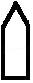
1、（1）将 先向下平移5格，再向右平移13格。（2分）

（2）将平行四边形沿A点顺时针方向旋转90°。（2分）
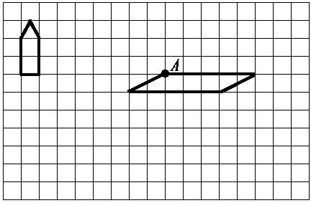

2、画出下面图形的另一半，使它们成为轴对称图形。（4分）

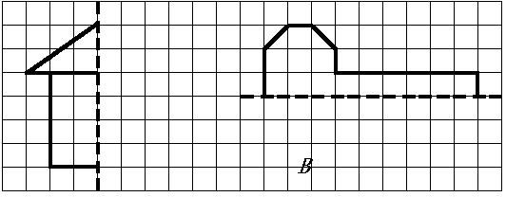

- 解决实际问题。（10分）
1.小军参加冬季阳光体育长跑锻炼，前两天共跑了1600米。照这样计算，他一个星期（5天）共可以跑多少千米？

2. 周日妈妈带小明去体育用品商店，一个篮球58元，一个足球46元，问： （1）小明想买1个篮球和2只足球，应付多少元？
（2）如果这些钱用来买35元一副的羽毛球拍，可以买几副？

四年级语文下册阶段性检测（一）
（总分100分卷面分5分）
班级： 姓名： 成绩：
一、看拼音写汉字。（8分）
Jīng què cǎo gǎo jūn yún bǎn tú

Wēi fēng hǎi bīn yuán yùn gōng jìng
二、用“√”在括号里选择正确的读音、生字或词语。（10分）
1、圆晕（yūn yùn ） 鲜(xiān xiǎn )为人知
2、环境（悠闲 优雅） 身体（强大 强壮 ） 满怀（信心 决心）
表演（精彩 精美） 阳光（明媚 明快 ） 改正（生活 错误）
3、在地震中，母亲用瘦（sòu shòu ）弱的身躯顶着塌下的一根房梁，（催 摧）促着孩子们赶快逃生，给了孩子们生存的希望。
三、在括号里填上合适的词句。（7分）
1、春天里，登上紫峰大厦，烟雨中的鸡鸣寺若隐若现，我不由得想起杜牧写的《江南春》的诗句： ，
。2%
- 从《春日偶成》中“ ，
。”一句中能体会到诗人郊游的愉快心情。2%
3、只有用“ ”这部钻机，才能 。2%
4、例：山上的小溪在欢快地唱歌。
按照例句的方法，将“春风吹着树叶，发出不同的声音。”这句话写得更生动些。

四、根据课文内容填空。（18分）
1、今天 ，明天长成 。叫风沙 ，让百鸟 。植树的好处还有很多，请你也照样子写一句。 。6%
2、 的草， 的芽， 的花，都像 聚拢来，形成了 。小燕子从南方赶来，为春光增添了 。6%
3、“我需要的是 的时间。搞科学研究，不能使用‘ ’
‘ ’这类字眼，也不能用 和 代替观察。”从竺可桢爷爷的话语中，我们可以体会到 。
五、阅读短文，完成练习。（7＋12＝19分）
（一） 人类的“老师”（片段）
一个人握住一个鸡蛋使劲地捏，（ ）怎样用力（ ）不能把它捏碎。薄薄的鸡蛋壳（ ）能承受这么大的压力，（ ）它能够把受到的压力均匀地分散到蛋壳的各个部分。建筑师根据这种“薄壳结构”特点，设计出许多（ ）轻便（ ）省料的建筑物。人民大会堂、北京火车站以及其他很多著名建筑，屋顶都采用了这种“薄壳结构”。
- 在文中的（ ）里填上合适的关联词，再选择一组关联词写一句话。

2、 在文中用“ ”画出描写“薄壳结构”特点的句子。1%
3、 你还知道自然界中哪些生物也是人类的好“老师”？为什么？写两种。2%
（1）
（2）
（二）蚂蚁
在我家的梧桐树下，有一个小小的蚂蚁窝，里面住着许多可爱的小蚂蚁。我平时最爱观察它们，我可喜欢它们啦。∕∕
它们很守纪律，平日出去寻食，总是排着整齐的队伍。队伍前面有一只大蚂蚁，它可能是蚂蚁的头吧。那长长的队伍像自行车的链子似的，一个接一个，可有秩序哩！更稀奇的是，如果谁掉了队，谁想逗留、贪玩，头儿或伙伴们就会绕过去用触角碰那些小调皮，好像在说：“掉皮鬼，掉队啦，快追上去！”
它们十分团结。瞧，它们发现了一条大虫，不一会儿就把虫子包围了。这个庞然大物怎么搬得走呢?不用着急，小蚂蚁自有办法。它们有的抱虫子的腿，有的扛虫子的身体，还有的站在虫子的身上，似乎在帮伙伴们鼓劲。蚂蚁渐渐多了起来，几十只几百只一起用力，“一―二―三”终于把大虫子抬了起来，慢慢向窝移去。一上下，小蚂蚁好像喊声大振。不一会儿，就把虫子搬进了窝。
啊!这些小精灵是多么可爱啊!它们齐心协力，团结友爱，用自己的劳动，换来了丰盛的食物。
它们的意志更坚强。下雨了，小蚂蚁早已把一颗颗椭圆形的卵搬到能避雨的地方。不一会儿，雨停了，它们又回到自己的家园。可是窝里灌满了水，怎么办呢？一只只小蚂蚁衔着一块块泥土，一块块地垒起来，重建自己的家园。
啊！多么聪明的小生灵啊！它们看上去是那么弱小，却有着坚强的意志和顽强的精神。∕∕
蚂蚁紧密团结、意志坚强的精神不正象征着我国人民团结一致建设美好国家，创造幸福生活的精神吗？∕∕
1、 从文中找出下列词语的近义词。3%
稀罕（ ） 坚强（ ） 喜爱（ ）
2、 根据分好的段落，写出第二段的段义。3%
第二段：
4、短文通过 、 、 这几件事情，分别描写了蚂蚁 、 、 这三个特点。6%
六、作文。 30分
仿照《燕子》一文，写一种你喜爱的小动物，可以介绍它的外形，特点和生活习性等。题目自拟，350字左右，相信你一定会写得很棒哦！

三年级英语下册阶段性检测（一）
班级： 姓名： 得分：
温馨提示：书写正确、美观，姿势正确。（卷面分2分）
听力部分（38分）
一、听录音，选出所听到的内容。(听两遍)(本大题共10小题，满分10分)
( ) 1. A. Miss Li B. Mr Green C. Mike
( ) 2. A. black B. blackboard C. birthday
( ) 3. A. am B. up C. cap
( ) 4. A. robot B. ruler C. rubber
( ) 5. A. library B. door C. window
( ) 6. A. shout B. run C. talk
( ) 7. A. milk B. cake C. sweet
( ) 8. A. my B. you C. your
( ) 9. A. eat B. drink C. sleep
( )10. A. door B. ball C. doll

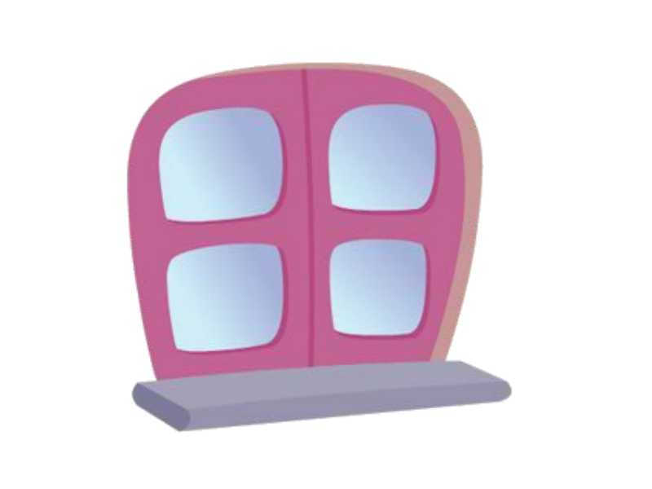
二、听录音，选出你所听到的图片。(听两遍)(本大题共5小题，满分10分)


( ) 1. A. B.

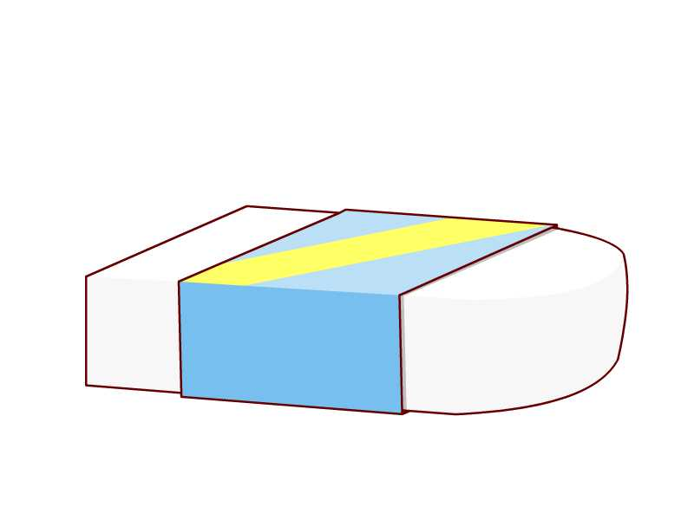
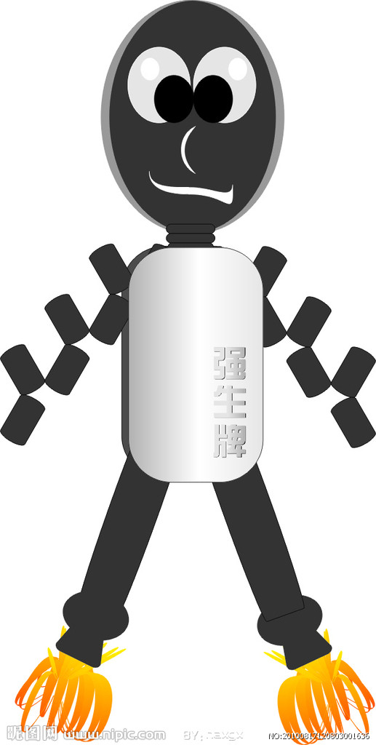
( ) 2. A. B.

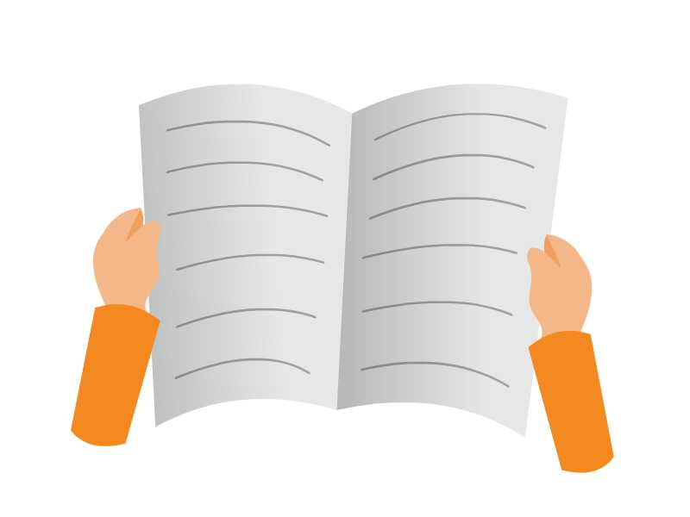
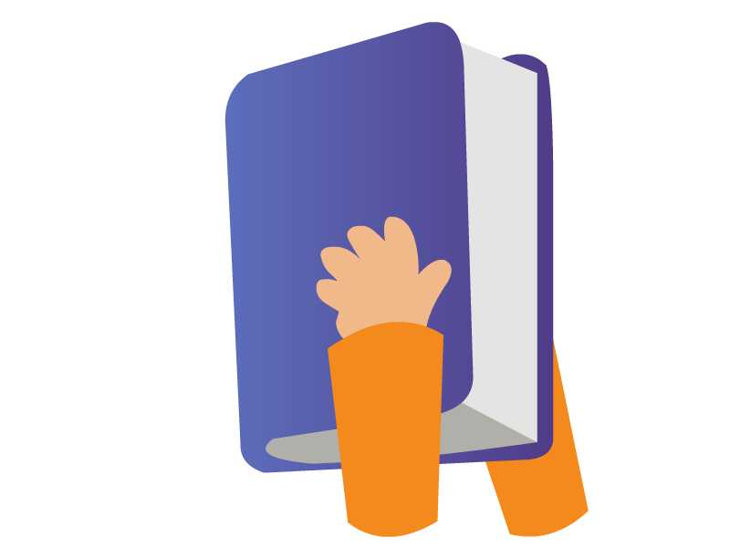
( ) 3. A. B.

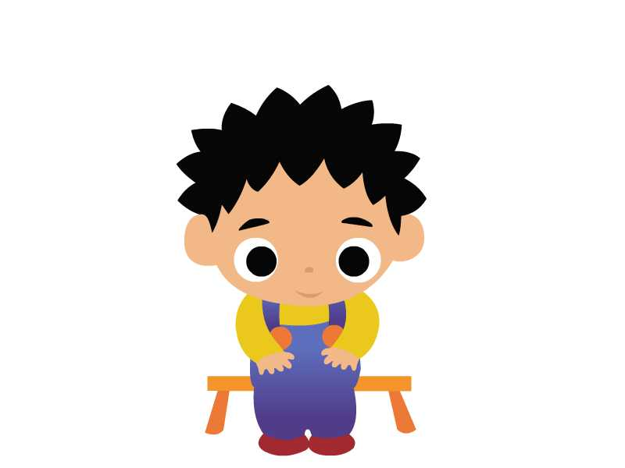
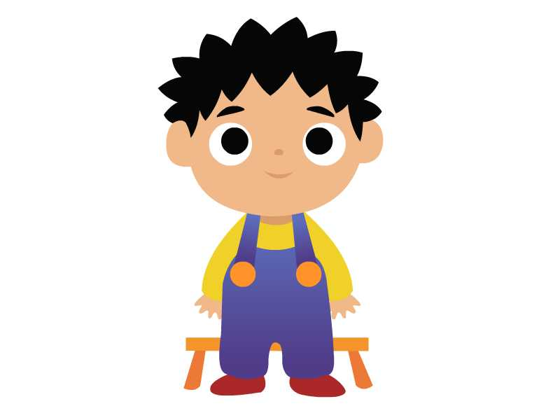
( ) 4. A. B.

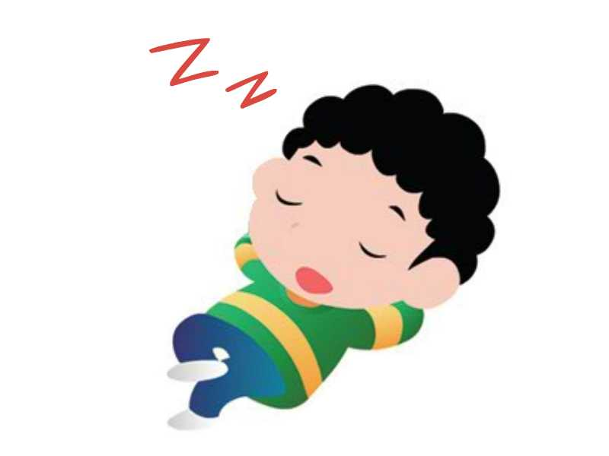

( ) 5. A. B.

三、听录音，选择合适的应答句。(听两遍)(本大题共4小题，满分8分)
( ) 1. A. It’s a parrot. B. That’s a parrot.
( ) 2. A. It’s black. B. It’s a blackboard.
( ) 3. A. Good morning, Mr Green. B. Good afternoon, Mr Green.
( ) 4. A. Yes, Miss Li. B. Thanks, Miss Li.

四、听录音完成句子。(听三遍) (本大题共4小题，满分10分)
1. Liu Tao, please ______ the _______ .
2. Don’t in the library.
3.Please______ the cake .
4. The red ______ is for you.

笔试部分（60分）
一、英汉互译。(本大题共10小题，满分10分)
1.开门 2.关窗
3.不要跑。 4.我的牛奶
5打开你的书 6.listen to the parrot
7.in the library _______________ 8.Don’t eat here.________ __
9.a yellow parrot 10.an English book

二、选出不同类的词，将序号填在题前括号内。(本大题共5小题，满分5分)
( ) 1. A. blue B. ball C. black
( ) 2. A. pie B. stand C. sit
( ) 3. A. come B. listen C. me
( ) 4. A. talk B. book C. shout
( ) 5. A. sleep B. skirt C. T-shirt

三、选择填空。(本大题共10小题，满分10分)
( ) 1. —Look at the blackboard.
—_______________.
A. I’m sorry. B. Yes, Mr Green. C. It’s nice.
( ) 2. —What’s this?
—_______________.
A. It’s a parrot. B. It’s parrot. C. No, it’s a parrot.
( ) 3. —Hello, class.
—_______________.
A. Hello, Mike. B. Hello, Miss Li. C. Hello, Helen.
( ) 4. I’d like to _______ some milk.
A. eat B. drink C. run
( ) 5. Its too hot(热). _______ the window, please.
A. Don’t open B. Open C. talk
( ) 6. —Don’t talk in the library !
—____________
A. I’m sorry. B. Thank you. C. OK.

( ) 7. —Please close the window.
—___________ .
A. Goodbye. B. Yes , Mr Green C. I’m sorry
( ) 8. — May I come in?
— ____________ .
A. Sit down , please B. Come in , please C. OK
( ) 9.— Don’t listen __________ Sam , Bobby .
— OK .
A. / B. for C. to
( ) 10.Bob has two big _________ .
A. book B. a book C. books

四、根据所给情境，选择正确的答案。(8分)
( ) 1. 格林老师请你开门，他说：
A. Open the door, please. B. Close the door, please.
C. Close the window, please.
( ) 2. 你做错了事，应该对别人说：
A. OK. B. Thank you. C. I’m sorry.
( ) 3. 上课了，同学们起立后，老师对大家说：
A. Stand up. B. Sit down. C. Yes, please.
( ) 4. 外面刮风了，妈妈对你说：
A. Please open the window. B. Please open the door.
C. Please close the window.
( ) 5.下午老师上课时，不可以说：
A. Hello , class. B. Good morning, class.
C. Good afternoon, class.
( ) 6.你想问别人是否想要吃冰淇淋时，应该怎么说：
A. What about an cake? B. Would you like an ice cream?
C. No, thank you.
( ) 7.上课时，老师请大家看黑板时，应该怎么说：
A. Listen to the teacher, please.
B. Don’t look at the blackboard.
C. Look at the blackboard.
( ) 8.你告诉别人这不是你的书包时，你可以说：
A. This is my schoolbag. B. This isn’t my schoolbag.
C. That isn’t my schoolbag.

五、选词填空 。（将序号填在横线上，每个词只用一次）(本大题共5小题，满分12分)
A．Yes B . Come C. Sit D. sorry E. close F. up

1. — I’m ___________, Mr Green.
— _________ in, Mike.
2. Wang Bing , please __________ the window.
3．— _________ down , please.
— Thank you.
4. Stand ___________ .
5. — Liu Tao ,please open the door.
— __________ , Mr Green.

六、从Ⅱ栏中找出与Ⅰ栏相对应的答句，将其序号填在题前括号内。(本大题共5小题，满分10分)
Ⅰ Ⅱ
( ) 1.What colour is the window ? A. Sit down , please.
( ) 2. Stand up , please . B. It’s a robot .
( ) 3.What’s this ? C. Good morning .
( ) 4.Good morning . D. OK, Miss Li .
( ) 5.Don’t open the book . E. It’s yellow .

七、连词成句。(本大题共5小题，满分5分)
- window, Please , the , open( . )
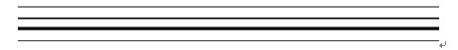

- cake, Don’t, my, eat( . )

- book, my, It’s, English( . )

- this, Is, book, your ( ? )

- you, like, sweet, you, Would, a ( ？)

Unit1-2听力文稿
一、听录音，选出所听到的内容（听两遍）
1. Mr Green 2. blackboard 3.am 4. rubber 5. window
6. shout 7. cake 8. your 9.eat 10. ball

二、听录音，选出你所听到的图片。（听两遍）
1. Look at the blackboard.
2. Sam, this is a robot.
3. Please close the book.
4. Stand up, please.
5, Don’t shout, I want to sleep..

三、听录音，选择合适的应答句。（听两遍）
1.What’s this?
2.What colour is the blackboard?
3. Good morning, class.
4. Open your book.
5. Don’t eat.

四．听录音完成句子。（听三遍）
1.Liu Tao, please open the door.
2. Don’t run in the library.
3. Please eat the cake .
4. The red book is for you.

富民小学四年级英语第二学期阶段性检测一
班级： 姓名： 得分：
温馨提示：书写正确、美观，姿势正确。（卷面分2分）
听力部分(40%)
一、听录音，选出你所听到的内容。(10%)
( )1. A. school B. timetable C. subject
( )2. A. Chinese B. English C. PE
( )3. A. Saturday B. Sunday C. Science
( )4. A. Tuesday B. Thursday C. Friday
( )5. A. Maths B. Music C. match
( )6. A. play B. pity C. day
( )7. A. go to school B. get up C. after school
( )8. A. football B. basketball C. table tennis
( )9. A. have B. has C. let’s
( )10.A. please B. playground C. pineapple
二、听录音，判断下列句子是否正确，正确的写T，错误的写F。(10%)
( )1. What lessons do you have this morning?
( )2. I get up at six every day.
( )3. Welcome to our school.
( )4. It’s Tuesday. We have Music and English.
( )5. Let’s go to the playground.
三、听录音，选出所听句子的正确回答。(10%)
( )1. A. I like dogs. B. I like red. C. I like English.
( )2. A. Here you are. B. Thank you. C. At five.
( )3. A. Thank you. B. Nice to see you too. C. OK.
( )4. A. I have Chinese and Maths. B. I have three. C. I like Art.
( )5. A. It’s Monday. B. Music and Science. C. Let’s go.
四、听录音，填入所缺单词。(10分)
1. A: What _______ is it today?
B: It’s _______ .
2. A: _______ _______ __________ do you have on ________ ?
B: We have eight.
3. A: It’s seven forty. Let’s _________ _____ ______ now.
B: _____ right.
笔试部分(58%)
一、选出与所给单词时同一类的单词。(8%)
( )1. Chinese A. Music B. school C. English
( )2. Sunday A. Monday B. today C. Wednesday
( )3. morning A. afternoon B. day C. evening
( )4. hamburger A. bag B. cap C. hot dog
二、根据中文提示，补全句子。(5%)
1. It’s ____________(星期一).
2. I like ___________(语文).
3. When do you _______ _______ (起床) every day?
4. Do you like __________(音乐课)?
三、用所给单词的适当形式填空。(5%)
1. This is _______ (we) timetable.
2. I ___________ (not like) PE.
3. What _________ (subject) do you like?
4. What _________ (lesson) do you have this morning?
5. Su Yang ________ (have) a swimming lesson too.
四、选择。(10%)
( )1. It’s time ________ Maths.
A. on B. for C. to

( )2. _______ is it today?
A. What day B. What lessons C. What time
( )3. Welcome back _______ school.
A. for B. at C. to
( )4. ________ do you get up?
A. What B. When C. Where
( )5. Mike ________ a PE lesson this afternoon.
A. has B. have C. do
( )6. How many English lessons do you have ______ Monday ?
A. in B. at C. on
( )7. I don’t have ______ lessons on Saturday.
A. any B. some C. a
( )8. I like PE. What _______ you, Wang Bing?
A. for B. about C. can
( )9.—— Can you swim? —— .
A. Yes, I do. B. Yes, I can. C. I can swim.
( )10. We have ______ days in a week.
A. seven B. six C. five
五、连词成句。(10%)
1. today, it, day, is, what
________________________________________?
2. you, what, lessons, have, do
________________________________________?
3. Sunday, I, have, on, any, don’t, lessons
________________________________________.
4. today, we, Music, English, have, and
________________________________________.

5. six, up, every, at, I, get, day
________________________________________.
六、在右栏中找出与左栏相对应的答句，将其序号填在题前括号内。(5%)
（ ） 1. Let’s go and play football. A. I like Art.
（ ）2. What subjects do you like? B. Three.
（ ）3. When do you get up every day? C. Music and Science.
（ ） 4. What lessons do you have on Monday? D. All right.
（ ）5. How many English lessons do you have? E. At six.
七、将下列句子排列成一段完整的对话。(5%)
A. It’s Friday. B. All right. C. What day is it today?
D. Sorry, I have a swimming lesson today. E. Let’s go and play basketball.
F. What about Saturday?
E
八、阅读短文，选择正确的答案。(10%)
Nancy: What day is it today?
Helen: It’s Wednesday. What lessons do we have this afternoon?
Nancy: We have science, English and Art.
Helen: Oh, I like music very much. But we don’t have Music today.
Nancy: We have a music lesson tomorrow(明天）.
Helen: Great! Do you like Music?
Nancy: No, I don’t. I like English.
( ) 1.This afternoon Nancy has lesson.
A .an English B. a Maths C. a PE
( ) 2.Today is .
A. Tuesday B. Wednesday C. Thursday
( ) 3. Nancy has a Music lesson on .
A. Saturday B. Wednesday C. Thursday
( ) 4. Like(s) Music very much.
A. Nancy B. Helen C. Nancy and Helen
( ) 5. Nancy likes .
A .Art B .Music C. English

听力稿
一、听录音，选出你所听到的内容。
1. Let’s play basketball after school. 2. I like English.
3. What lessons do you have on Saturday? 4. It’s Thursday today.
5. I have a football match today. 6. What a pity!
7. When do you get up? 8. Come and play table tennis.
9. She has a swimming lesson too. 10. Let’s go to the playground.

二、听录音，判断下列句子是否正确，正确的些T，错误的些F。
1. What lessons do you have in the morning?
2. I get up at six every day.
3. Welcome back to school.
4. It’s Thursday. We have Music and English.
5. Let’s go to the playground.

三、听录音，选出所听句子的正确回答。
1. What subjects do you like?
2. When do you get up every day?
3. Nice to see you.
4. What lessons do you have this morning?
5. What day is it today?

四、听录音，填入所缺单词。
1. A: What day is it today?
B: It’s Tuesday.
2. A: How many lessons do you have on Monday ?
B: We have eight.
3. A: It’s seven forty. Let’s go to school now.
B: All right.

新|课 |标| 第 |一| 网

